Transformación dos elementos do Modelo Entidade Relación Estendido ao Modelo Relacional

Índice

[1. Transformación do Modelo Conceptual MERE ao Modelo Lóxico Relacional de Codd. 3](#_Toc472373063)

[1.1 Regra 8. Transformación de Entidades débiles 3](#_Toc472373064)

[1.2 Regra 9. Transformación de xerarquías de tipos e subtipos (xeneralización ou especialización) 4](#_Toc472373065)

[Englobar todos os atributos da entidade supertipo e os seus subtipos nunha soa relación 4](#_Toc472373066)

[Crear unha relación para o supertipo e unha que englobe todos os subtipos 5](#_Toc472373067)

[Crear unha relación para o supertipo e unha para cada subtipo 6](#_Toc472373068)

[Crear tantas relacións como subtipos e non considerar o supertipo 7](#_Toc472373069)

[1.3 Regra 10. Transformación de restricións de interrelacións 8](#_Toc472373070)

[1.4 Regra 11 Transformación da dimensión temporal 9](#_Toc472373071)

1. Transformación do Modelo Conceptual MERE ao Modelo Lóxico Relacional de Codd.
   1. Regra 8. Transformación de Entidades débiles

No Modelo Lóxico de datos Relacional non existe unha sentenza simple que permita indicar as dependencias en existencia ou en identificación. Poren, posto que se trata dun tipo de correspondencia 1:N que presenta determinadas restricións de cardinalidade, pódese empregar o mecanismo de propagación de clave, creando unha clave allea con NULOS non permitidos, na relación correspondente á entidade dependente.

Ademais, será preciso establecer un comportamento no caso de modificacións que obrigue a unha modificación e borrado en cascada.

No caso de que a dependencia sexa en identificación, a clave primaria da relación da entidade débil debe estar formada pola concatenación das claves propagadas das entidades participantes na interrelación máis un atributo discriminante.

Figura1_40.emf

Figura. Exemplo de transformación de entidades débiles con dependencia en identificación

* 1. Regra 9. Transformación de xerarquías de tipos e subtipos (xeneralización ou especialización)

A definición de supertipos e subtipos emprega o mesmo concepto de herdanza que a metodoloxía orientada a obxectos, polo que tendo mecanismos para representalos no modelo relacional a súa semántica e máis precisa nos motores de datos obxecto relacionais

As estratexias de transformación ao modelo relacional nun esquema conceptual formado por unha entidade supertipo e varias subtipos, directamente dependentes da primeira, están suxeitas a consideracións como as perdas semánticas, os tipos de xerarquías e cuestións de rendemento.

Destacamos as seguintes estratexias a seguir:

Englobar todos os atributos da entidade supertipo e os seus subtipos nunha soa relación

Esta solución é recomendable unicamente cando se dan as seguintes condicións:

* Os subtipos diferéncianse entre si en moi poucos atributos.
* As interrelacións que asocian os distintos subtipos co resto das entidades se poden unificar para todos os subtipos.
* **A xerarquía é non solapada (exclusiva**), é dicir, unha ocorrencia de supertipo non está nunca acompañada pola ocorrencia de máis dun subtipo.
* **A xerarquía é total ou case total,** é dicir,unha ocorrencia de supertipo está acompañada na maioría dos casos de ao menos unha ocorrencia de subtipo.

No caso de seleccionar esta transformación terase en conta o seguinte:

* **Cando se trate dunha xerarquía parcial:** o atributo discriminante da xerarquía (o que indica cal é o subtipo dunha ocorrencia dada) deberá admitir NULOS xa que ter este atributo a nulo indica que a ocorrencia non pertence a ningunha das subclases. Así mesmo, o valor concreto do atributo discriminante identificará a que subclase ou subclase pertence unha ocorrencia dada.
* **Cando se trate dunha xerarquía total**: o atributo discriminante da xerarquía (o que indica cal é o subtipo dunha ocorrencia dada) NON poderá admitir NULOS, xa que o seu valor identificará ao subtipo concreto ao que pertence a ocorrencia.
* Os atributos pertencentes ás subclases deben permitir a súa posta a nulos.

Se existen restricións adicionais, como condicións entre os valores dos diferentes atributos, etc. implantaranse utilizando as sentenzas e cláusulas de SQL que permiten a instrumentación de restricións (verificacións ou check, disparadores ou triggers, asertos, etc.)

No que se refire á eficiencia, esta opción é a que ofrece máis velocidade no acceso aos datos dun obxecto, xa que non é preciso efectuar unións de táboas para a recuperación da información.

transXerarquia1taboa.emf

Figura. Transformación dunha dependencia total, exclusiva mediante a creación dunha soa relación

Tamén se contempla a posibilidade de non incluír o atributo discriminante na relación, e deducir ó subtipo ou subtipos o que unha a ocorrencia pertence a partir da existencia ou non dos valores dos atributos pertencentes a ditas entidades subtipo. Aínda que esta é unha solución pouco aconsellada xa que reduce o número de atributos da relación pero aumenta as operacións necesarias para obter a que subtipo ou subtipos pertence unha ocorrencia.

Crear unha relación para o supertipo e unha que englobe todos os subtipos

Nesta estratexia, crearase unha única relación que englobará os atributos de todas as entidades subtipos que aceptarán valores nulos, e cuxa clave principal será a mesma clave principal da entidade supertipo, polo que actuaría tamén como clave allea. A inclusión do atributo discriminante non é obrigatorio, xa que a pertenza a unha das entidades subtipo coñécese pola existencia de valores nos seus atributos, pero si que é aconsellable para reducir o custo en futuros accesos.

Esta opción é recomendable unicamente cando se cumpren as seguintes condicións:

* Os subtipos diferéncianse entre si en moi poucos atributos.
* As interreleacións que asocian os distintos subtipos co resto das entidades se poden unificar para todos os subtipos.
* **A xerarquía é exclusiva (non solapada**), é dicir, unha ocorrencia do supertipo non está nunca acompañada pola ocorrencia de máis dun subtipo.

No caso das **xerarquías parciais** (non totais, isto é, existen ocorrencias do supertipo que non pertencen a ningún subtipo), será recomendable separar polo menos en dúas relacións a supertipo e o conxunto das subtipo, pois non facelo deste xeito implicaría a presenza de todos os atributos das subtipo con nulos nos casos de ocorrencia da supertipo sen ocorrencia de ningunha subtipo.

En calquera caso, a solución das dúas relacións non incorpora aumentos significativos de eficiencia respecto ás solucións que se presentan a continuación, xa que para acceder a todos os datos dun obxecto vai a requirir sempre a consulta das dúas relacións.

Dende o punto de vista do mantemento da semántica orixinal tampouco se trata dunha solución demasiado correcta, desaconsellando o seu uso.

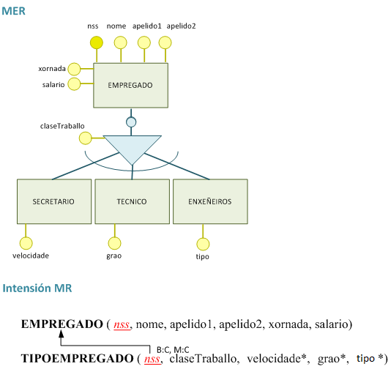

Figura. Transformación de xerarquía total exclusiva xerando dúas relacións

Cando non se cumpra a terceira condición existindo unha xerarquía solapada (unha ocorrencia dunha supertipo pode corresponder a unha ocorrencia de máis dun subtipo) pódese aplicar tamén esta opción, aínda que incrementa moito o custe en programación, sendo unha opción desaconsellada. Ademais, no caso de que a xerarquía sexa solapada o rendemento vai ser o menor de todos

Crear unha relación para o supertipo e unha para cada subtipo

É a solución máis adecuada en xeral, e a máis flexible, a que permite recoller máis semántica sendo tamén a máis respetuosa co modelo conceptual orixinal. É preciso crear as restricións oportunas para que se reflicta o máis fidedignamente a semántica orixinal do modelo conceptual de datos.

No que se refire á implementación, esta opción ofrece menos velocidade que a primeira no acceso aos datos dunha relación, posto que para a recuperación da información é preciso unir varias relacións. Así mesmo, é a que máis espazo ocupa, xa que ter atributos nunha única relación sempre ocupa menos que telos repartidos entre n táboas diferentes. Sen embargo, como xa se viu, nos casos de xerarquías solapadas funciona mellor que a opción de só dúas relacións.

transXerarquiaNtaboas.emf

Figura. Transformación dunha xerarquía total exclusiva creando unha táboa por cada subtipo

Crear tantas relacións como subtipos e non considerar o supertipo

Nesta opción crearase unha relación por cada subtipo existente que conterá, ademais dos atributos propios, os atributos comúns do supertipo. Optarase por esta estratexia cando se cumpren as seguintes condicións:

* Os subtipos dispoñen dun elevado número de atributos, e/ou interrelacións propias
* Os accesos realizados aos datos dos subtipos afectan maioritariamente aos atributos comúns.
* Para unha xerarquía exclusiva disxunta, xa que de ser solapada os atributos comúns estarían a ser repetidos tendo que controlar esta redundancia para evitar inconsistencias.
* Para unha xerarquía con participación total, xa que de ser parcial xeraranse unha gran cantidade de NULOS (os atributos comúns)

transXerarquiaSoSubtipos.emf

Figura. Transformación dunha xerarquía total exclusiva xerando só relacións para os subtipos.

Esta solución é a que produce unha maior perda de semántica, a pesar que aumenta a eficiencia nas consultas que afectan a todos os atributos (tanto comúns como propios dun subtipo) diminuíndose noutras.

* 1. Regra 10. Transformación de restricións de interrelacións

A transformación de restricións de interrelacións utilizará os mesmos mecanismos que a transformación de restricións que afectan as entidades e os atributos, isto é, empregar as condicións de validación ou CHECK, asercións ou ASSERTION, disparadores ou TRIGGERS e módulos programados.

transrestricInterrelac.emf

Figura 1.44. Exemplo de transformación dunha restrición de inclusión

No exemplo anterior móstrase a transformación dunha restrición de inclusividade onde para que un investigador solicite un proxecto debeu participar con anterioridade noutro (que non ten porque ser no que solicitou). Unha posible implementación desta restrición amósase a continuación:

**CREATE** **TABLE** SOLICITA **(**

codInvestigador Codigos**,**

codProxecto Codigos**,**

**PRIMARY** **KEY** **(**codProxecto**,** codInvestigador**)**

**FOREIGN** **KEY** **(**codProxecto**)** **REFERENCES** PROXECTO

**ON** **UPDATE** **CASCADE**

**FOREIGN** **KEY** **(**codInvestigador**)** **REFERENCES** INVESTIGADOR

**ON** **UPDATE** **CASCADE**

**CHECK** **((** codInvestigador **IN** **(SELECT** codInvestigador **FROM** PARTICIPA**))**

* 1. Regra 11 Transformación da dimensión temporal

Comunmente no deseño a dimensión temporal recóllese mediante a inclusión de atributos de tempo (data, hora,…), que axudan a modelar entidades con variación histórica distinguíndose dúas posibilidades:

* Se a dimensión temporal aparece como una entidade, transformarase como tal.
* Se a dimensión temporal aparece de forma de atributos nunha interrelación, estes atributos ao ser multivaluados en moitos casos, ubicaranse na táboa que corresponde ao transformarse a interrelación á que pertencen (ben na nova táboa que se crea ou unha táboa onde se propaga a clave). Agora ben, debe considerarse que estes atributos de tipo data poden ter que formar parte da clave primaria da táboa na que se sitúen en función de semántica da situación que se representa.

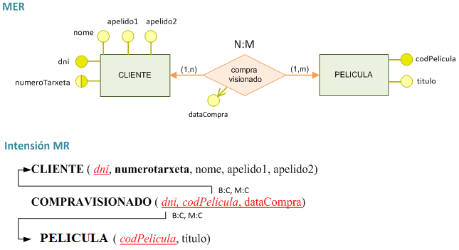

Figura. Exemplo de posible transformación de dimensión temporal.

Para poder almacenar feitos que transcorren nun intervalo de tempo determinado, ne-cesitaremos unha data de inicio e outra de fin. Nas bases de datos históricas, como nas que as ocorrencias asociadas pola interrelación pódense repetir no tempo, o atributo data será multivaluado.

No seguinte exemplo pódese coñecer que usuario avala ou é avalado por outro, pero só para o momento actual:

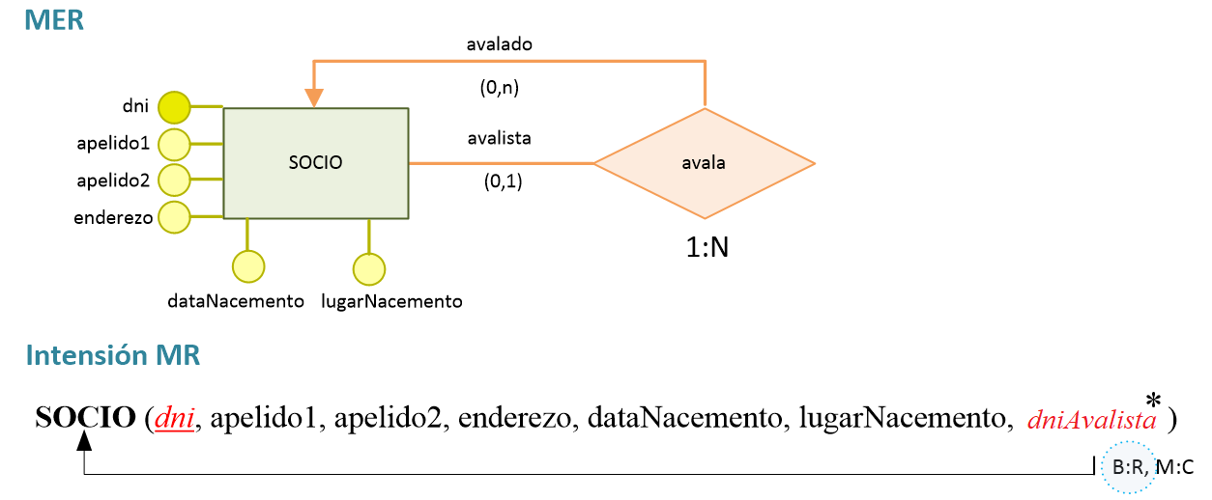

Figura. Exemplo de posible transformación de dimensión temporal.

Para incluír durante que período de tempo un socio avala a outro, precisaranse dúas datas, unha do inicio do aval e outra do final.

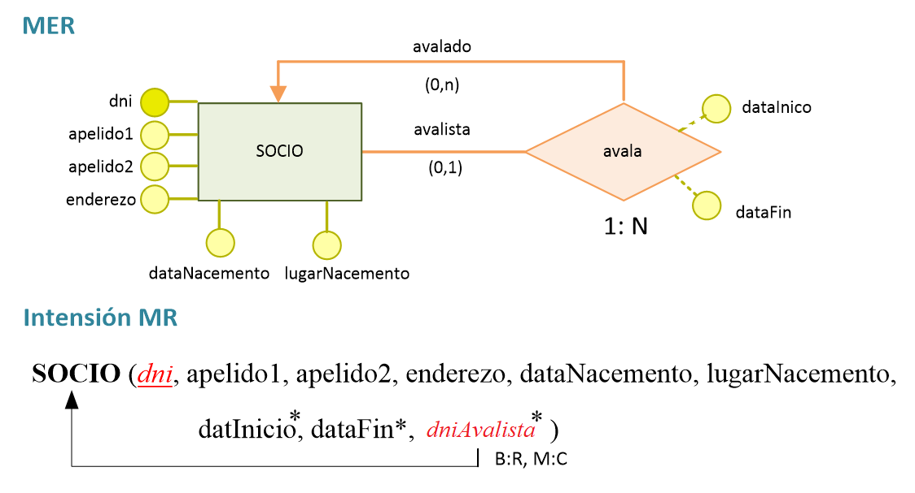

Figura. Exemplo de posible transformación de dimensión temporal.

O período no que un socio avala a outro e coñecido mediante os atributos datas, pero con este esquema un socio só podería ter un avalista ou cando un socio cambia de avalista débese borrar a tupla actual para introducir a nova información perdendo que socios foron avalistas de outros con anterioridade (isto é debido o feito de que a relación é 1:N e as datas son univaluadas).

Unha solución parcial para recoller que un avalista poda avalar a diferentes persoas en períodos iguais ou diferentes de tempo ( sen perder a quen avalaba con anterioridade) é transformar a relación 1:N en M:N

transDimenTemporal4.emf

Figura. Exemplo de posible transformación de dimensión temporal.

Con este deseño unha persoa non poderá avalar a mesma persoa en períodos diferentes de tempo, xa que as tuplas que representasen este feito terían a mesma clave. Para permitir recoller este feito e dispor así dun histórico de avalados e avalistas, as datas de inicio e fin deben ser multivaluadas.

transDimenTemporal5.emf

Figura. Exemplo de posible transformación de dimensión temporal.

Ao realizar a transformación do modelo conceptual ao lóxico teranse que estudar os atributos temporais para a súa inclusión na clave; “dataFin” non pode formar parte da mesma xa que é opcional e permite nulos (aquel avalista actual dun socio non dispón dataFin). En canto a “dataInicio” inclúese como clave xa que é a que se encarga de discriminar entre os distintos períodos de tempo nos que un mesmo avalista avala a unha mesma persoa.